**EXCELENTÍSSIMO SENHOR PRESIDENTE DA CÂMARA MUNICIPAL DE SUMARÉ**

Pelo presente e na forma regimental, requeiro que seja concedida a “**MEDALHA DE MERITO JURIDICO”** destinada ao advogado **DR. ELEANDRO FRANCISCO SILVA**, conforme Decreto Legislativo Nº 521/2021 da Câmara Municipal de Sumaré.

É com honra e profunda satisfação que nos reunimos hoje para homenagear o advogado **DR. ELEANDRO FRANCISCO SILVA**, conferindo-lhe a Medalha de Mérito Jurídico. Este reconhecimento é um tributo a sua exemplar trajetória de vida e à sua notável contribuição ao campo jurídico na cidade de Sumaré.

Dr. Eleandro Francisco Silva nasceu no dia 8 de julho de 1981, na cidade de Fátima do Sul, estado do Mato Grosso do Sul. Filho de Melquiades Francisco Silva e Dona Maisa de Sá Silva, desde cedo demonstrou uma forte determinação e ética de trabalho. Casado com a também combatente advogada Dra.Lilian Aparecida Costa Silva. Dr. Eleandro, valoroso advogado, profissional preparado é pai dedicado de dois filhos, Leonardo Francisco, de 7 anos, e Eduardo Francisco, de 6 anos, que são fontes constantes de amor e carinho em sua vida.

A vida de Dr. Eleandro foi marcada por mudanças e desafios. Ainda jovem, deixou o Estado do Mato Grosso do Sul, onde nasceu e desde de criança trabalhava lavrando terras no plantio de lavouras, se estabeleceu em Sumaré no ano de 1997 e aqui, iniciou sua jornada profissional no ramo de padaria entre outros, demonstrando assim sua versatilidade e dedicação ao trabalho.

Com uma visão clara de seu futuro e um desejo incessante de crescimento, Dr. Eleandro decidiu cursar Direito na UNIP Campinas. Após se formar, foi aprovado no exame da OAB, um marco significativo em sua carreira. Assumiu então o antigo escritório de advocacia de seu tio, Dr. Maurício de Sá, que é funcionário desta casa de Leis.

Há aproximadamente 12 anos, Dr. Eleandro vem exercendo a advocacia com seriedade, responsabilidade, profissionalismo e um profundo amor pela profissão.

Dr. Eleandro não é apenas um advogado competente, mas também um pilar de integridade e dedicação à justiça em nossa comunidade. Sua atuação é marcada por um compromisso inabalável com a ética e a excelência, sempre buscando o melhor para seus clientes e contribuindo para o fortalecimento do sistema jurídico de Sumaré.

Sua trajetória, desde suas humildes origens até se tornar um respeitado advogado, é uma inspiração para todos nós. É uma história de superação, resiliência e uma prova de que com esforço e dedicação, podemos alcançar nossos sonhos.

Dr. Eleandro Francisco Silva, é com grande alegria que lhe conferimos esta homenagem de Mérito Jurídico. Seu exemplo de vida e sua contribuição para a advocacia são motivos de orgulho para todos nós. Que sua jornada continue a inspirar e a enriquecer nossa comunidade com seu trabalho e dedicação.

Dessa forma, pela relevante contribuição prestada à população sumareense, conto com o apoio dos nobres pares para a aprovação da concessão da “**MEDALHA DE MERITO JURIDICO”** ao advogado **DR. ELEANDRO FRANCISCO SILVA**.

Sala das sessões, 28 de maio de 2024.

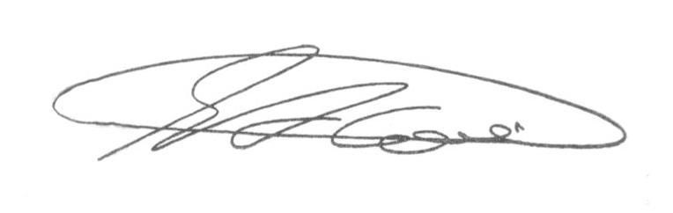

**SEBASTIÃO ALVES CORREA (Tião Correa)**

Vereador